Альманах «Физика в нашей жизни»
Слайд №1 Может возникнуть вопрос, - зачем физика нужна Вам? Позволим себе ответить на него опять же таки вопросом, - а зачем сороконожке ноги, птицам крылья, а растениям солнце? Правильно, - да потому, что без всего этого им не обойтись!!! Физика сегодня необходима нам как никогда раньше. Ведь вы используете законы физики каждый день, в своей повседневной жизни…- когда готовите еду, смотрите телевизор или же просто нежитесь в ванной. Законы Архимеда, законы, применяемые в оптике, или физические законы из раздела гидро-газо-динамики стали для нас чем-то на столько обыденным, что мы уже просто не обращаем на них своего внимания, а зря…Физика - это в первую очередь, возможность человека как можно более глубже познать окружающий его мир, упорядочить систему его мировосприятия и осознать себя неотъемлемой его частью!
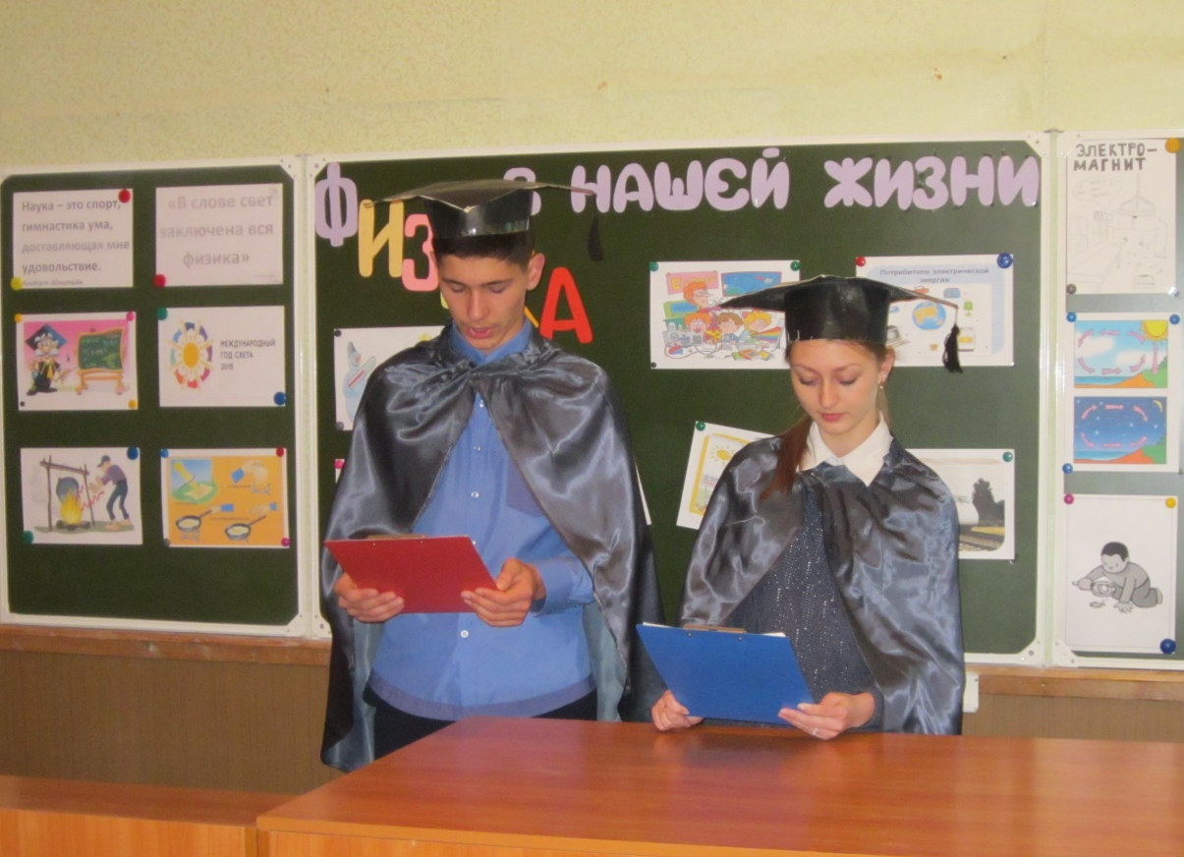
Слайд №1 Наш урок сегодня мы посвящаем именно ей, физике, - одной из древнейших наук, науке, без которой немыслимо дальнейшее развитие человечества, науке интересной, увлекательной, могучей.
Физика - какая емкость слова!
Физика для нас не просто звук,
Физика - опора и основа
Всех без исключения наук!
Слайд№1
Трудно было человеку миллионы лет назад
Он совсем не знал природы,
Слепо верил в чудеса.
Он всего, всего боялся
И не знал, как объяснить
Бурю, гром, землетрясенье.
Трудно было ему жить.
И решил он: что ж бояться,
Лучше просто всё узнать.
Самому во всё вмешаться,
Людям правду рассказать.
Создал он земли науку,
Кратко физикой назвал.
Под названьем тем коротким
Он природу распознал.
Слайд №2
Живет всегда природа по своим законам.
Мы изучаем их, стремясь понять,
И очень важно знать и понимать основы,
Чтоб эти знанья в жизни применять.
Слайд №2
А человек – явление самой природы –
Всегда стремился к ней, она его душа.
Энергия везде, энергия свободы
И до чего ж природа хороша!
Слайд№2
В цепи человек стал последним звеном
И лучшее все воплощается в нем
Как тополь вознесся он гордой главой
Умом одаренный, и речью благой.
Вместилище духа и разума он –
Весь мир бессловесный ему подчинен.
/Фирдоуси/ (филосов).
Слайд №3

Ф. И. Тютчев. «Не то, что мните вы, природа...»
Не то, что мните вы, природа:
Не слепок, не бездушный лик –
В ней есть душа, в ней есть свобода,
В ней есть любовь, в ней есть язык...
Слайд №4
«Радость видеть и понимать – есть самый прекрасный дар природы.»
А. Эйнштейн
Слайд №4
Задача физики:
Сделать неизвестное известным,
Превратить незнания в знания.
Слайд №5-6 Совершенно непонятно,
Почему трава растёт
Снизу вверх, а не обратно,
Так, а не наоборот.
Совершенно непонятно,
Почему вода течёт
Сверху вниз, а не обратно,
Так, а не наоборот.
Совершенно непонятно,
Что такое свет и тень,
В общем, есть о чём подумать,
Если думать вам не лень!
Слайд №7-8
Отчего он много знает,
Всё умеет? А ему
В жизни слово помогает
Это слово – «почему».
Всё увидит, всех расспросит,
Надо знать про всё ему.
Целый мир стоит в вопросе
«Почему?»
Только тот живёт как нужно,
Всё даётся лишь тому,
Кто живёт согласно, дружно
С постоянным «почему».

Слайд №9 Что же изучает физика? Все явления, которые нас окружают: почему дует ветер, идет снег, что такое молния, из чего состоят все тела. Благодаря знаниям физики были созданы многие приборы и устройства, было создано радио, телевидение, ракеты, автомобили, космические корабли и многое другое. Вокруг нас происходят всевозможные природные явления - выпадение осадков в виде снега, дождя, града; роса и иней, ветры, облака и т.д. Все эти природные явления можно объяснить, зная законы физики. Почему идет дождь? Нельзя ли вызвать дождь по желанию человека? Как животные могут переносить зимнюю стужу? Сотни, тысячи "как", "почему" встают перед нами. Ответы на многие вопросы дает наука о природе - физика.
Слайд №9
Э. Роджерс сказал: «Физика - это наука понимать природу».
Слайд №10 -11
Физика (от др.греч. «природа») — область естествознания, наука, изучающая наиболее общие и фундаментальные закономерности, определяющие структуру и эволюцию материального мира. Термин «физика» впервые появился в сочинениях одного из величайших мыслителей древности — Аристотеля, жившего в IV веке до нашей эры. Первоначально термины «физика» и «философия» были синонимичны.
Как говорил Ричард Фейнман в своих лекциях по физике: «Физика – это самая фундаментальная, самая всеобъемлющая из всех наук: огромным было ее влияние на все развитие науки». Действительно, ведь нынешняя физика вполне равноценна давнишней натуральной философии, из которой возникло большинство современных наук. В XVI века физика выделилась в отдельное научное направление.
В русский язык слово «физика» было введено Михаилом Васильевичем Ломоносовым.
Слайд №11
Физика - это область естествознания, наука, которая изучает наиболее фундаментальные закономерности, определяющие общую структуру и эволюцию материального мира. Являясь одним из трех китов, на которых зиждется современная система мироустройства, физика, является наукой о природе в самом широком понимании этого слова! Кроме того, что она изучает материальные и энергетические параметры организации вселенной, она также ставит перед собой задачи пояснения и логического обоснования фундаментальных взаимодействий в природе, управляющих движением материи.
Слайд №11 Главная задача физики - открыть законы, которые связывают между собой различные физические явления, происходящие в природе, найти связь и причины явлений. Зная эти законы, нам легче будет жить на этой планете.
Слайд №12
Садясь в поезд, автомобиль, нажимая кнопку электрического звонка, включая электрическую лампу или телевизор, наблюдая, как комбайн убирает урожай, вы едва ли задумывались над тем, какой путь прошло каждое из этих больших и маленьких достижений техники, сколько труда вложено в каждое из них. К технике мы привыкли, она стала нашим спутником. А ведь не очень давно люди ездили в тарантасах, запряжённых лошадьми, жали рожь и пшеницу серпами, сидели при свете горящих лучин и только в сказках мечтали о различных волшебствах: гуслях-самогудах, коврах-самолётах, топорах-саморубах…
Слайд №11
Горят причудливо краски,
И как не мудра голова –
Вы все-таки верьте сказке,
Сказка всегда права.
Слайд №13
Давным-давно, когда не было реактивных самолетов, водолазных костюмов и подводных лодок, не было телевизоров, компьютеров и даже электрических кастрюль и чайников, люди мечтали о том, чтобы человек мог подниматься и опускаться на дно морское, чтобы вода сама домой пришла, а горшок без огня кашу варил.
Слайд №13
Шло время... Сказки стали былью, и чудеса превратились в умные машины, в помощников людей. И никого не удивляет теперь, что вода сама приходит домой, что в аэросани не надо впрягать лошадь, что один человек при помощи динамита может целую гору своротить, что телевизор передает изображение на большое расстояние. Гусли-самогуды воплотились в магнитофон, радиоприёмник. Электропила и бензопила валят лес лучше сказочных топоров-саморубов. Не ковры, а самолёты летают по небу. Наши ракеты выводят на орбиты искусственные спутники Земли и космические корабли с космонавтами на борту. Все эти чудеса стали для нас обычными. Наша действительность великими достижениями науки и техники осуществляют давние мечты людей. Всё это стало возможным не по милости волшебника, а на основе умелого применения достижений науки и, прежде всего, физики.
Слайд №13
Нет, волшебные русские сказки не лгали
Про Кощееву смерть, про ковер-самолет.
Нет, не праздные люди те сказки слагали,
А провидцы, в чьих замыслах правда живет.
Разве сказки не справедливы на самом деле,
Что светили когда-то, как звезды в ночи?
Мы Кощеево царство разрушить сумели,
Мы от тайн вековых отыскали ключи.
Н. Рыленков
Слайд №14
За последние 100 лет человек овладел энергией атома, повсеместно внедрил электричество во все сферы жизни, завоевал воздушное, водное и начал исследование подводного пространства нашей планеты. Создал супер-прочные материалы, обладающие невиданными до селе свойствами, вычислительные машины, выполняющие миллиарды логических операций в секунду, проник в бескрайние глубины человеческого мозга, увидел мельчайших обитателей нашей планеты, которых теперь мы называем вирусами, научился искусственно выращивать и трансплантировать человеческие органы и вырвался за пределы атмосферы планеты земля. Всего не перечесть. Но и этого я думаю достаточно, чтобы понять в полной мере, что же из себя представляет физическая наука.
Слайд №14
Физическая наука всеобъемлюща в своем стремлении охватить как можно больше и как можно более детально описать то, что попадает в поле зрения, и поэтому с полным правом может претендовать на почетное звание королевы наук! М. Ломоносов писал: «Математика - царица всех наук, но служанка физики...»
Слайд №14
С самого начала своего существования человек наблюдал за природными явлениями, которые происходили вокруг него. Естественно, что первобытного человека интересовали многие, непонятные ему процессы, которые он был не в состоянии объяснить. Конечно же, человечество не может осознать все явления одновременно, так как осознание всего происходящего происходит постепенно. Вначале человек просто наблюдает, потом он это делает более осознанно, плавно переходя к целенаправленным изучениям природных явлений, проводит различные опыты, выясняет причины и наконец-то находит какие-то закономерности. Вот так медленно, но уверенно, зарождалась наука о природных процессах и явлениях окружающего нас мира.
Слайд №15
Постепенно научные знания в области природных явлений накапливались и расширялись, поэтому их пришлось разделить на отдельные научные направления. Одной из таких важных и интересных научных направлений является физика. Эта древнейшая естественная наука изучает общие закономерности природы, их законы движения, свойства и строение материи. А наука, которая объединяет все знания о природе, получила название природоведения. Такая наука, как биология, занимается исследованиями, которые происходят в живой природе. Изменения в литосфере, гидросфере и атмосфере изучает география. Химия занимается изучением свойств веществ и их преобразованием. А астрономия акцентирует наше внимание на галактиках и межгалактических пространствах. Резерфорд Э. писал: «Есть одна наука - физика. Все остальное - коллекционирование марок».
Слайд №16
Физика много разделов включает,
Каждый вопросы свои изучает.
Например, проводов всех «величество»
Изучает раздел «Электричество».
«Механика» все изучает движения,
Действия сил, точки их приложения.
Тепловых процессов динамику
Изучает «Термодинамика».
Отражение света, его преломление,
Прямолинейное распространение,
Как изображение глаз получает —
Все это «Оптика» изучает.
Что собой представляет ядро или атом
Мы из «Атомной физики» узнаем когда-то.
В каждом разделе много полезного,
Познавательного и интересного!

По воле рока так случилось,
И сколько выпало нам мук
Зачем, зачем скажи на милость
Такое множество наук?
Но на судьбу не стоит дуться
Учись, задача такова!
И силы новые найдутся
На то дана нам голова!

Не вешать нос, проблем на свете развелось!
Их все нам физика решит,
А чтобы физику учить
Нам математика поможет!
Слайд №17
Физика – наука из наук!
Все впереди!
Как мало за плечами!
Пусть информатика нам будет вместо рук,
Пусть станет математика плечами.

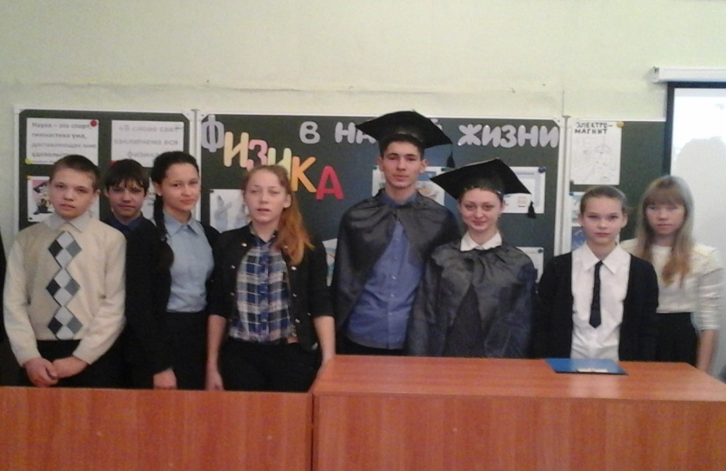
Слайд №17
Физика неразрывно связана с математикой. Математика дает физике средства и приемы общего и точного выражения зависимости между физическими величинами, которые открываются в результате эксперимента или теоретических исследований.
Слайд №17
«Лучше всего продвигается естественное исследование, когда физическое завершается в математическом». Ф.Бэкон
Слайд №17
Энрико Ферми говорил: «Знать физику – это значит уметь решать задачи», а чтобы решать задачи нужно хорошо знать математику.
Слайд №17
Однажды спросили у него, чему он хочет посвятить себя: математике или физике? Привожу дословно его ответ:
Слайд №17
- Я изучал математику с таким рвением потому, что считал это необходимой подготовкой для изучения физики, которой я намерен посвятить себя целиком и полностью.
Слайд №17
Тогда у Ферми спросили, считает ли он свое знание физики столь же обширным и глубоким, как и математики.
Слайд №17
- Я знаю физику гораздо шире и, как мне кажется, столь же глубоко, потому что прочел все наиболее известные книги по этому предмету, - ответил он.
Слайд №17
Математика дисциплинирует ум, учит логическому мышлению. Удивительное сравнение можно сделать, основываясь на математических понятиях. Например, Л.Н.Толстой сделал такое сравнение: «Человек-это дробь. Числитель - это достоинства человека, знаменатель – это оценка человеком самого себя. Увеличить свой числитель не во власти человека, но всякий может уменьшить свой знаменатель – своё мнение о самом себе, а этим уменьшением приблизить себя к совершенству»
Слайд №17
"Математика – это язык, на котором говорят все точные науки.", особенно физика и астрономия - говорил Н. И. Лобачевский.
Слайд №17 «Механика - рай математических наук». Леонардо да Винчи
Слайд №17 «Что касается математики, то она интересует меня лишь постольку, поскольку я могу применять ее в физике» А. Эйнштейн.
Слайд №17 Все физические законы записаны математическими формулами. Все законы движения планет, звёзд и галактик подчиняются математическим законам.
Слайд №17
М.В. Ломоносов сказал: «Слеп физик без математики»
Слайд №17
«Химия – правая рука физики, математика – ее глаз»
Слайд №17
"Химик, - писал Ломоносов,- без знания физики подобен человеку, который всего должен искать ощупом. И сии две науки так соединены между собою, что одна без другой в совершенстве быть не могут"
Слайд №18
Знания о структуре и поведении различных объектов стали толчком для развития физики, как науки. Благодаря наблюдениям за природными явлениями были установлены законы механического движения тел и планет. Практическое применение физики позволило человечеству продвинуться в технологическом развитии. Ведь без знаний физики невозможно осуществить и продолжать развивать современные технологии. Благодаря знаниям законов электричества, человек создал разнообразные бытовые и промышленные приборы, с помощью законов преломления и отражения света общество продвинулось в изучении оптики, а с пониманием закономерностей тепловых процессов были созданы реактивные и автомобильные двигатели, паровые турбины и т.д. Без хороших знаний физики вряд ли бы был возможен запуск космических аппаратов в космос и высадка астронавтов на Луне.
Слайд №18 В современном мире существует множество физических теорий, которые могут объяснить природу любых физических явлений, так как они прошли испытания временем. Физика на протяжении многих веков продолжает изучать такие различные природные явления, как механические, электрические, световые, тепловые и т.д. Мы узнали благодаря физике о таких физических явлениях, как отражение света, кипение воды, происхождении молнии. Без физики мы бы не имели техники, так как ее закономерности являются основой действий всех технических устройств. И чтобы в дальнейшем постигать истину о мире природы, необходимо иметь физические знания и изучать эту науку.

Слайд №19-20
Физика - основа техники, и ее знание необходимо каждому современному человеку. Изучение физики дисциплинирует ум, развивает логическое мышление. Физики - очень любознательные люди. Их интересует, и что происходит вокруг нас, и почему, и как все происходит. На самом деле, именно физика является основным двигателем технического прогресса человечества в целом. Не умаляя в этом заслуг и иных отраслей научной мысли, все же хочется упомянуть о таких величайших гениях рода человеческого как Исаак Ньютон, Альберт Эйнштейн, Никола Тесла и др. Именно физики позволили человечеству сделать не просто шаг в направлении своего технического развития, но совершить гигантский скачок!!!
Слайд №21-26 «Освоение космоса»
Ярким подтверждением связи науки и техники является прорыв в области изучения космоса. Под руководством гениального конструктора Сергея Павловича Королёва (1907- 1966) в 1956 г. инженеры построили ракету, способную доставить двухтонную боеголовку на расстояние свыше 6000км. Вскоре, 4 октября 1957 г. на орбиту был запущен первый искусственный спутник Земли. Это открыло эру космических исследований. 12 апреля 1969 г. Юрий Алексеевич Гагарин стал первым космонавтом. Большинство космических исследований выполняют беспилотные зонды, управляемые бортовыми компьютерами и снабжённые приборами, собирающими и передающими данные на Землю. Однако учёные не только исследуют космос, они ещё и моделируют некоторые процессы, происходившие когда-то во Вселенной. Большинство специалистов считает, что некогда Вселенная представляла собой крохотную пылинку, содержавшую в себе всю материю, но миллиарды лет назад эта пылинка разлетелась вдребезги. Это могучее потрясение назвали Большим Взрывом. С тех самых пор Вселенная разрастается, а галактики разлетаются в разные стороны. Существовало ли что-нибудь до Большого Взрыва? Неизвестно. Как он произошёл? Для нахождения ответов на эти вопросы учёные построили колоссальное сооружение – Большой адронный коллайдер. Его задача заключается в том, чтобы в миниатюре воссоздать условия, аналогичные Большому взрыву. Он расположен под землёй в районе франко-швейцарской границы, его стоимость 3 миллиарда евро. Коллайдер создавали 8000 учёных из 88 стран в течение десяти лет напряжённого труда.
Слайд №27-31 «Использование электроэнергии»
Человечеству для развития требуется всё больше и больше электроэнергии. Электричество вырабатывается на огромных атомных, гидро- или теплоэлектростанциях. На тепловых электростанциях источником энергии является топливо: уголь, газ, нефть, мазут, горючие сланцы. При сжигании топлива используется кислород из атмосферы, поэтому содержание кислорода в воздухе постепенно уменьшается. Топки электростанций выбрасывают в атмосферу продукты горения, которые крайне вредны для живых организмов (оксиды серы, азотные соединения, оксиды углерода). Промышленные отходы загрязняют окружающую среду, способствуют глобальному изменению климата. Запасы нефти и газа, на которые ориентирована теплоэнергетика, ограничены. Это заставляет учёных искать другие экологически чистые – альтернативные источники энергии. К ним относятся неиссякаемые источники – Солнце, вода и ветер. Задолго до изобретения электричества сила ветра использовалась для помола зерна в ветряных мельницах. Их крылья вращали жернова внутри мельницы. Современные ветряные мельницы (ветряки) используются для привидения в движение турбогенераторов, вырабатывающих электроэнергию. Впервые такое устройство было построено в 1940 г. в Америке. Водяные мельницы для перемалывания зерна использовались более 2000 лет. В 1771 г. водяную мельницу приспособили под текстильную фабрику, на которой водяное колесо приводило в действие прядильные машины. Аналогичным образом, вода заставляет вращаться турбины, вырабатывающие электрический ток, на гидроэлектростанциях. Можно использовать и энергию Солнца, сейчас солнечными батареями оснащены практически все калькуляторы. Они преобразуют солнечный свет в электроэнергию. Существуют попытки создания солнцемобилей – автомобилей, работающих от солнечных батарей. Космические аппараты также оснащены солнечными батареями. Можно также использовать энергию геотермальных источников. Например, в Исландии много геотермальных электростанций. Они вырабатывают электричество, используя энергию гейзеров – горячих подземных источников, которые выбрасывают на поверхность мощные фонтаны воды и пара. В качестве ещё одного альтернативного источника учёные используют энергию приливов. Однако получение энергии из всех возобновляемых источников – Солнца, ветра, рек пока обходится дороже, чем от сжигания ископаемого топлива. Более половины всех загрязнений атмосферы создаёт транспорт. Так как решающую роль в загрязнении атмосферы в городах играют автомобильные двигатели, встаёт вопрос об их усовершенствовании. Перспективными являются разработки автомобилей с электродвигателем, питающимся от аккумулятора. Таким образом, одно из направлений современной технической мысли – это создание здоровой среды обитания. Для этого необходимо разумно использовать все виды энергии, беречь невозобновляемые природные ресурсы, переходить на энергосберегающие, малоотходные и безотходные технологии.

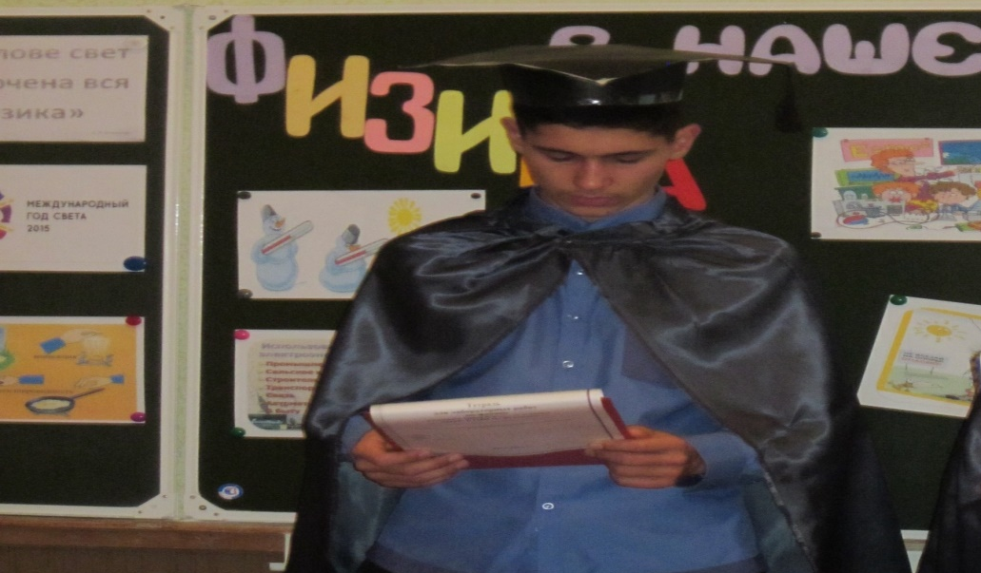
Слайд №32-36 «Физика и медицина»
Медицина зародилась в далёком прошлом. Одним из первых прославился своим искусством древнегреческий врач Гиппократ. Он старался сделать медицину более научной, учил, что главная задача врача – отыскать причину болезни и устранить её. Хирургия существует уже тысячи лет. Археологи иногда обнаруживают черепа с возрастом более десяти тысяч лет с просверленными в них отверстиями. После сверления кость снова заросла, значит пациенты оставались в живых. Такие операции помогали, но не всегда. Современная хирургия располагает множеством методов внутреннего обследования организма. Это стало возможно после изобретения в 1895 г. немецким физиком Вильгельмом Рентгеном нового вида излучений. Мягкие ткани организма для этих лучей прозрачны, они задерживаются только костями. Вскоре при помощи рентгеновских лучей стали осматривать переломы и подозрительные ушибы и шишки. Современные компьютерные томографы и ультразвуковые аппараты показывают внутренности в мельчайших деталях. Хирурги полагают, что через полвека у каждого десятого жителя нашей планеты в организме будет хоть один протез. Поначалу протезы делали из дерева и золота. Современные биоинженеры пользуются целым рядом металлов, пластмасс и других материалов, не отторгаемых организмом. Современные медицинские технологии позволяют подключать протезы к нервным окончаниям, в результате чего искусственные протезы воспроизводят движения настоящих органов (рук, ног). Всё большее применение в медицине находит лазер.
Слайд №37-41 «Развитие средств связи»
В 1876 г. американец Александр Грэхем Белл (1847-1922) создал первый телефонный аппарат. Учёный был врачом, учившим разговаривать глухих людей, он много знал о голосе и звуке. С тех пор конструкция аппарата претерпела многочисленные изменения. 7 мая 1895 г. русский физик Александр Степанович Попов на заседании Русского физико-технического общества в Петербурге продемонстрировал действие первого в мире радиоприёмника. День 7 мая стал днём рождения радио. Уже первые применения средств радиосязи помогли спасти жизнь рыбакам, оказавшимся на льдине.В 1926 г. шотландский изобретатель Джон Лоджи Бэрд первым продемонстрировал публике телевизионную систему. Его оригинальное устройство было сделано из старой коробки, вязальных спиц, жестяной банки из-под торта и велосипедного фонаря! Вскоре на смену его конструкции пришла электронная система, разработанная ещё в 1923 г. американцем русского происхождения Владимиром Зворыкиным. 4 октября 1957 г. в нашей стране был запущен первый в мире искусственный спутник Земли. Ныне вокруг Земли кружат сотни спутников. Наземные станции посылают телефонные, телевизионные, радиосигналы к спутникам, которые усиливают их и ретранслируют их на Землю. Самолёты и корабли пользуются глобальной спутниковой системой навигации, позволяющей определять положение объекта с точностью до нескольких метров. Системой спутниковой связи пользуются и журналисты, альпинисты, и исследователи. В 1943 г. в США была создана первая электронно-вычислительная машина, её размеры были сопоставимы с размерами комнаты. Современные технологии позволяют быстро развивать электронику. Технология миниатюризации – уменьшения размеров - позволила создать карманные компьютеры. В конце 20 в. учёные совместили компьютеры с системами связи, в результате чего была создана система Интернет для обмена информацией, она существенно изменила жизнь людей, открыла новые возможности, можно сказать, повысила качество жизни людей!
Слайд №42-52 «Автомобилестроение»
Как уже говорилось, эра автомобилестроения открылась после изобретения двигателя внутреннего сгорания. Инженерная мысль работала столь стремительно, что практически одновременно в разных странах стали появляться автомобили с бензиновыми двигателями. На первом серийном автомобиле, построенном и испытанном в 1885 г. Карлом Бенцем двигатель был установлен на трёхколёсном экипаже. В 1889 г. немецкие инженеры Готлиб Даймлер и Вильгельм Майбах построили четырёхколёсный автомобиль с четырёхскоростной коробкой передач. Производители автомобилей вскоре вступили в конкурентную борьбу за производство более совершенных, самых быстрых и самых недорогих машин. Ездить в автомобилях становится всё проще и безопаснее. Современные автомобили оснащены бортовыми компьютерами, которые управляют работой многих частей машин, сообщают информацию водителю, приборные панели современных автомобилей конструируют так, чтобы они давали как можно больше полезной информации. Чудо инженерной мысли в машиностроении представляют собой подушки безопасности. Пневматическая подушка включается при молниеносной остановке автомобиля при столкновении. В тот же миг воспламеняется крошечный заряд, раздаётся микровзрыв, и подушка наполняется газом и раздувается за долю секунды - намного быстрее времени реакции человека. Подушка практически исключает опасные травмы головы и лица даже при столкновении на большой скорости. Пневматические подушки разработаны в США, где многие люди не пристёгиваются ремнями безопасности.
Слайд №51-56 «Исследования морских глубин»
Теперь, с появлением современного подводного снаряжения учёные могут погрузиться в глубины моря и собственными глазами увидеть таинственный мир безмолвия. Современные скафандры позволяют погружаться на глубину до 500 метров и располагают запасом воздуха на трое суток. Первая подводная фотография была сделана в 1893 г. аппарат, которым она была сделана был громоздким и неуклюжим. Современные аппараты маленькие и удобные в обращении. Исследование морских глубин стало возможным только с появлением специальной водонепроницаемой техники, способной выдержать колоссальное давление. Морское дно исследуют видео- и фотороботы с дистанционным управлением, которые передают изображения учёным прямо на исследовательские корабли.

Слайд №56 -59 «Нанотехнологии»
Одно из направлений современной технической мысли – «нанотехнологии». В переводе с греческого приставка «нано» обозначает «карлик». Это технологии работы с веществом на уровне отдельных частиц. Разработки в этой области будут способствовать миниатюризации приборов и технических приспособлений, затронут практически все области промышленности и общества, все сферы жизни человека. «Нам необыкновенно повезло, что мы еще живем в век, когда еще можно делать открытия» Р. Фейнман

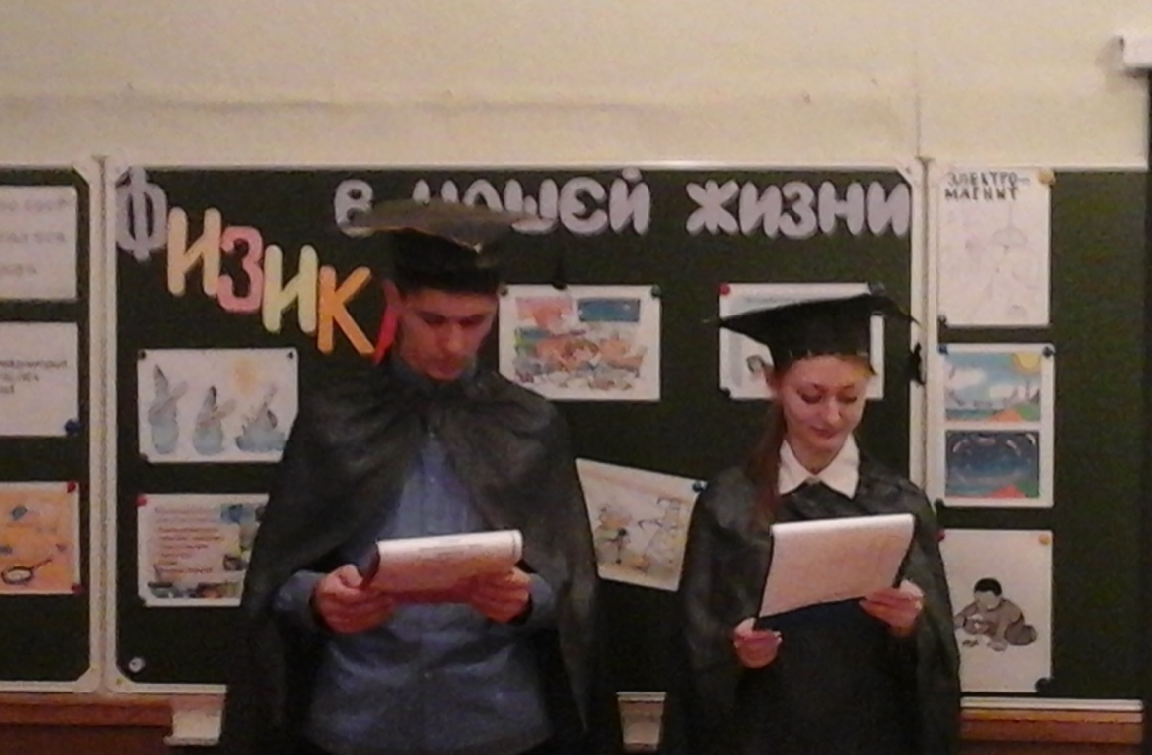
Слайд №60 Знания физики нужны не только изобретателям и учёным. Без них не может обойтись ни агроном, ни рабочий, ни врач. Ведь физика объясняет, как мы дышим и двигаемся, почему бьётся наше сердце, почему идёт дождь, дует ветер, откуда берётся энергия Солнца и т.д. Но впереди ещё много нерешённых задач. Может быть, их удастся решить вам, но для этого надо овладеть знаниями по физике. Зная физику, мы можем понять и объяснить работу различных машин и механизмов, объяснить явления, которые происходят вокруг нас. Сделайте сами вывод: нужно ли знать физику?
Слайд №60 Все явления, о которых было рассказано, можно объяснить, только зная физику. Все машины, устройства, механизмы были созданы только благодаря ей. Поэтому физику заслуженно можно назвать царицей нашей жизни. О значении физики в жизни человека очень хорошо сказал Адам Мицкевич:
Как наша прожила б планета,
Как люди жили бы на ней
Без теплоты, магнита, света
И электрических лучей?

Слайд №61 Советский физик, Лауреат Нобелевской премии 2003 г.
Виталий Гинзбург сказал:
“Физика – красивая наука,
Физика – сложная наука,
Физика – интересная наука.”

Слайд №61
Физика вовсе не простой предмет,
И как его выучить – дам я совет.
Надо все формулы знать назубок,
И не пропускать без причины урок.
Правильно нужно задачи решать,
Чётко, как учат их оформлять.
Теорию нужно всем знать, да чтоб так,
Что рассказать её будет пустяк.
Контрольные надо писать лишь на пять.
Обязательно всем надо физику знать!
Знать про альфа - распады и громкость звука.
Физика, вовсе, скажу вам, не скука.
А опыты…Боже, это так интересно!
Их готова творить я везде, повсеместно.
В общем одно я хочу лишь сказать:
Физику надо учить всем и знать!

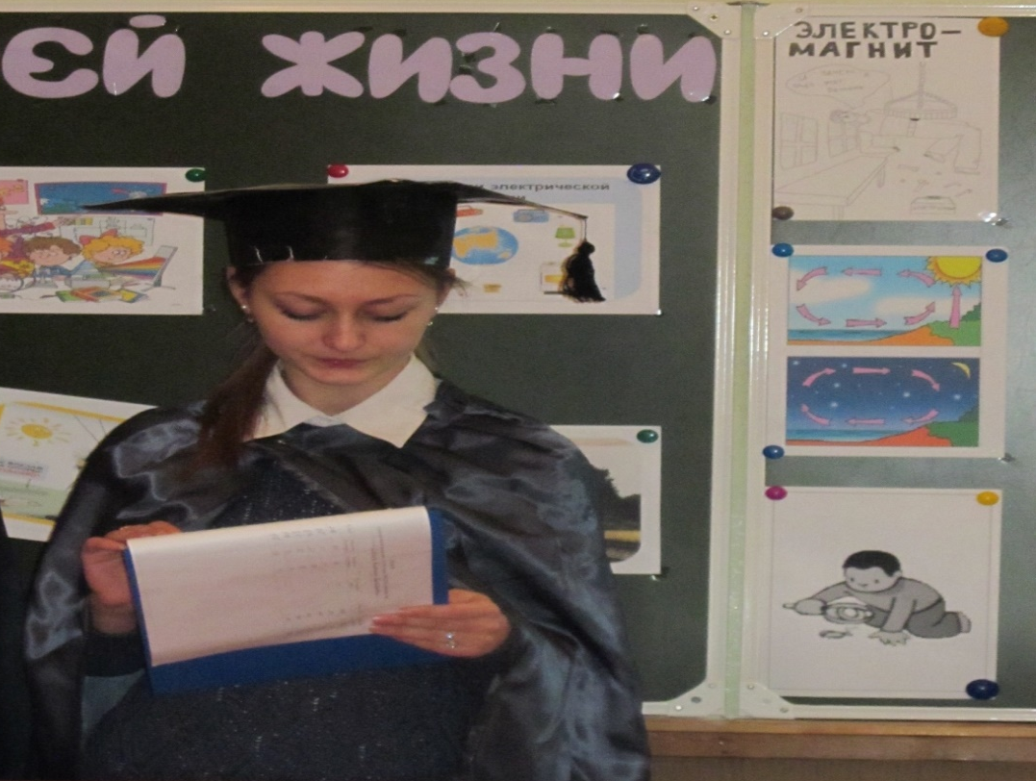

Слайд №61 Сильная рука человека забросила ввысь космические корабли. И, глядя на эти золотые звёзды, люди говорят: "Физика - это здорово!"
Слайд №61 Пройдёт несколько лет, и первые люди, высадившись на Марсе, подумают: "Физика - всемогуща!"
Слайд №61 Мы, собравшиеся в этом классе, говорим: "Физика - это грандиозно!"

Слайд №62 «Науку все глубже постигнуть стремись
Познанием вечного жаждой томись,
Лишь первых познаний блеснет тебе свет,
Узнаешь: предела для знания нет».
Фирдоуси /персидский и таджикский поэт/

Слайд №62 «Всякое познание начинается с удивления» И.Кант.
«Глядя на мир, нельзя не удивляться» К.Прутков
Слайд №62 Вадима Шефнер «Техника»:
Я еще не устал удивляться
Чудесам, что есть на свете,
Телевизору, голосу рации,
Вентилятору на столе.
Самолеты летят сквозь тучи,
Мчатся по морю корабли,
Как до этих вещей могучих
Домечтаться люди смогли?
Как придумать могли такое,
Что пластинка песню поет,
Что на кнопку нажмешь рукою,
И средь ночи день настает?
Ток по проволоке струится,
Спутник мчится по небесам,
Человеку стоит дивиться
Человеческим чудесам…
Слайд №63
Всё известно вокруг, тем не менее
На Земле ещё много того,
Что достойно, поверь, удивления
И твоего, и моего.
Удивляйся росе, удивляйся цветам,
Удивляйся упругости стали,
Удивляйся тому, чему люди порой
Удивляться уже перестали.
Слайд №63
Удивляйся, удивляйся
Небу, грому и дождю,
Червяку и бегемоту,
Звёздам, снегу и коту!
Удивляйся и влюбляйся
В мир, подобный хрусталю.
Хрупкий он, нужна забота
Горам, морю и цветку.
Жизнь люби и удивляйся-
Интересное кругом!
Человеком оставайся,
И добро войдёт в твой дом!

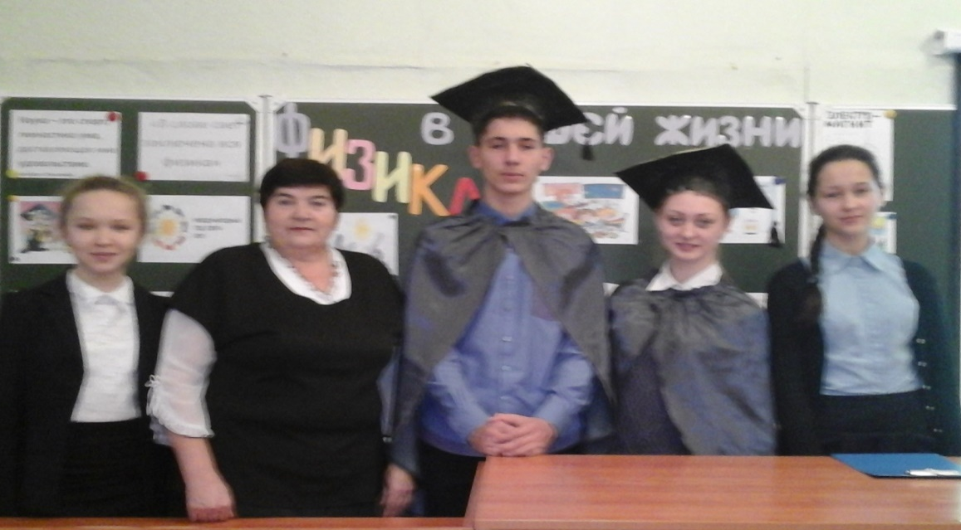

Учитель: Мир физики необъятен! В окружающей природе, и даже внутри нас – повсюду происходят физические процессы. Физика все время развивается, помогает нам лучше понимать природу, обогащает нас, увеличивает способность человека использовать на благо все достижения науки. Открытия ученых физиков служат толчком для изобретателей - инженеров. Велико значение физики в жизни человека. Зная физику, можно проектировать и строить дома, заводы, машины; создавать телевизоры, тракторы, компьютеры, космические аппараты; даже создавая просто одежду и продукты питания нужно знать физику. Выдающийся британский физик, известен как «отец» ядерной физики, создавший планетарную модель атома Резерфорд, лауреат Нобелевской премии по химии 1908 г. сказал: «Все науки о природе делятся на физику и коллекционирование марок». А теперь проведем анкетирование. «Анкетирование учащихся для развития интереса к физике»
Анкета для учащегося.
- Что нужно сделать для развития интереса к физике?
  - Нравится ли вам физика?
  - Если да, то почему? (Если нет, то почему?):
    - интересно или нет;
    - много опытов или мало;
    - учитель объясняет хорошо или плохо;
    - трудно или легко.
  - Хотите ли Вы посещать факультатив? Физический кружок?
  - Хотите ли Вы принимать участие во внеклассной работе по физике?
  - Помогает ли Вам физика в жизни? В чем?
- Почему я затрудняюсь в решении задач по физике?
  - Не имею достаточной математической подготовки и затрудняюсь в вычислениях.
  - Затрудняюсь анализировать условие задачи, вникнуть в смысл описываемых в ней процессов и явлений.
  - Не знаю, какие закономерности, формулы необходимо использовать при решении задач.
  - Не умею делать чертежи, графики и образно представить условие задачи.
  - Затрудняюсь делать проверку единиц.

